jelaskan project yang kalian bangun (fungsi, fitur, tentang apa):

Bus website gavin merupakan salah satu sarana bus antar kota dengan titik jemput dijakarta.

Project yang kita buat yaitu pengecekan jadwal bus gavin antar Jakarta ke tujuan.

fungsi dari project ini yaitu Pengecekan jadwal bus gavin yang memudahkan para calon penumpang untuk melihat ketersedian bus pada jadwal yang ingin dipesan.

Fitur login admin:

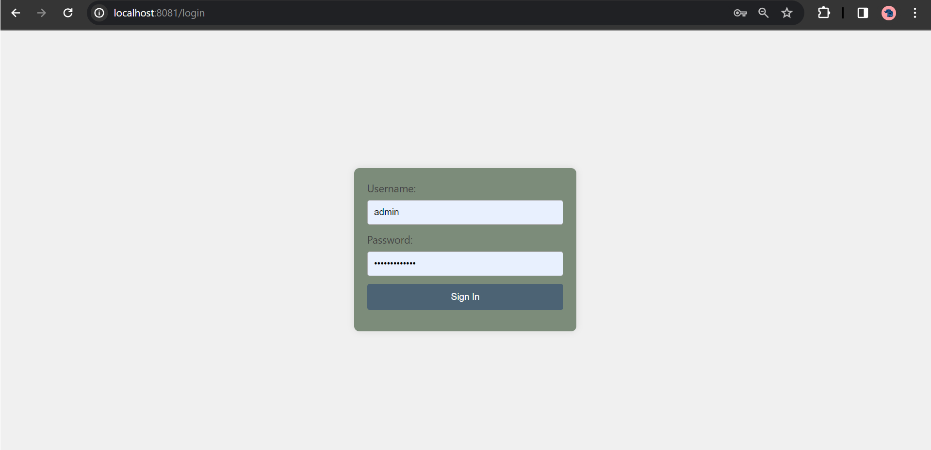

Tampilan admin:

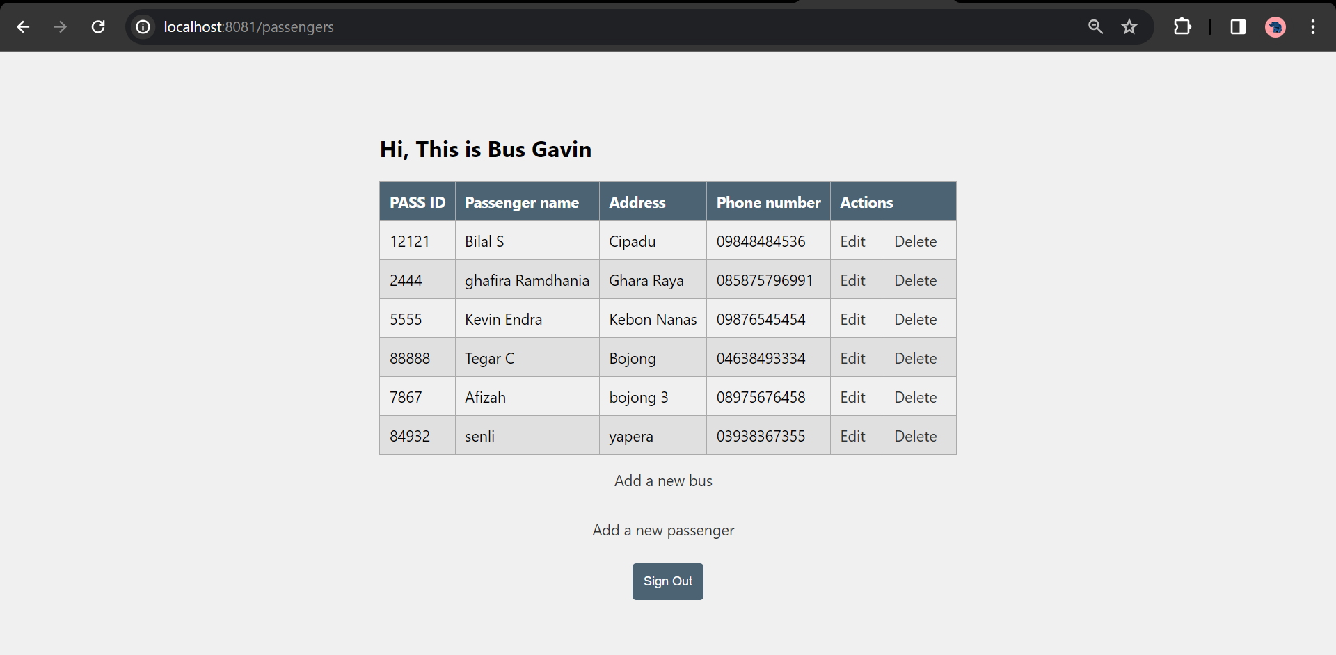

Tampilan add new bus:

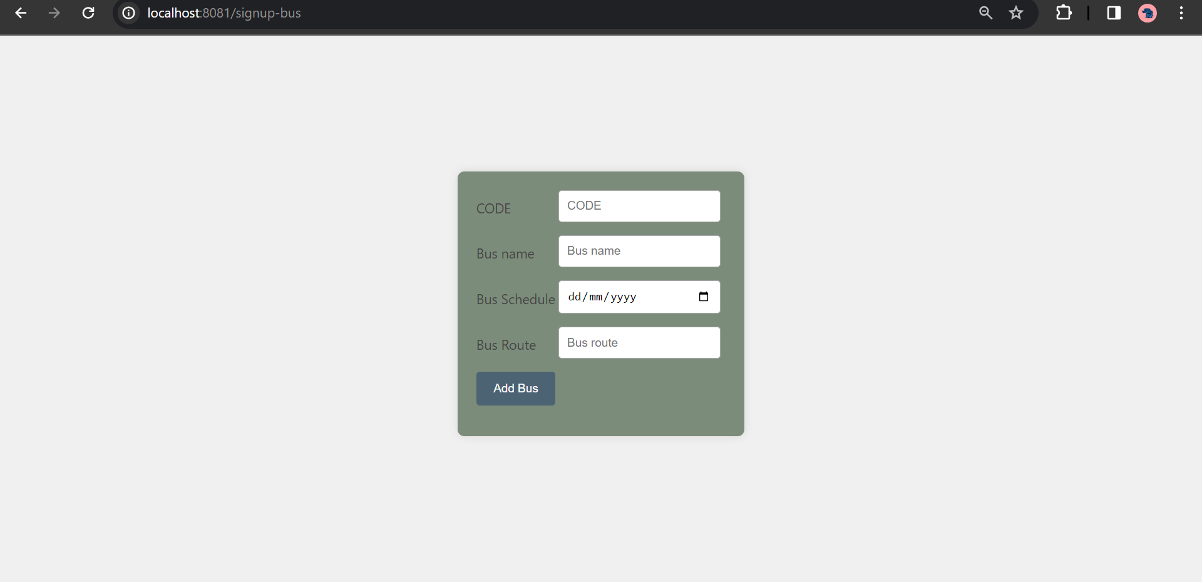

tampilan add new passanger:

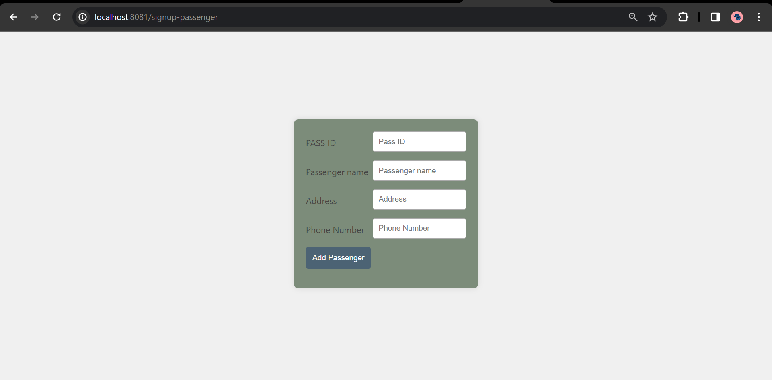

fitur login user:

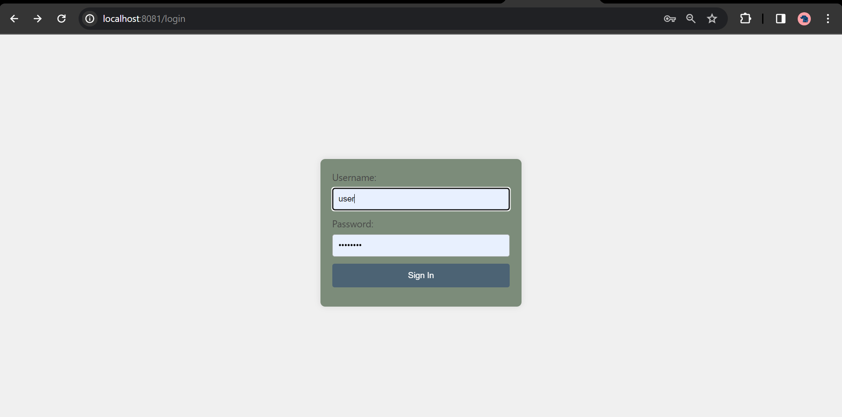

Tampilan bus schedule:

